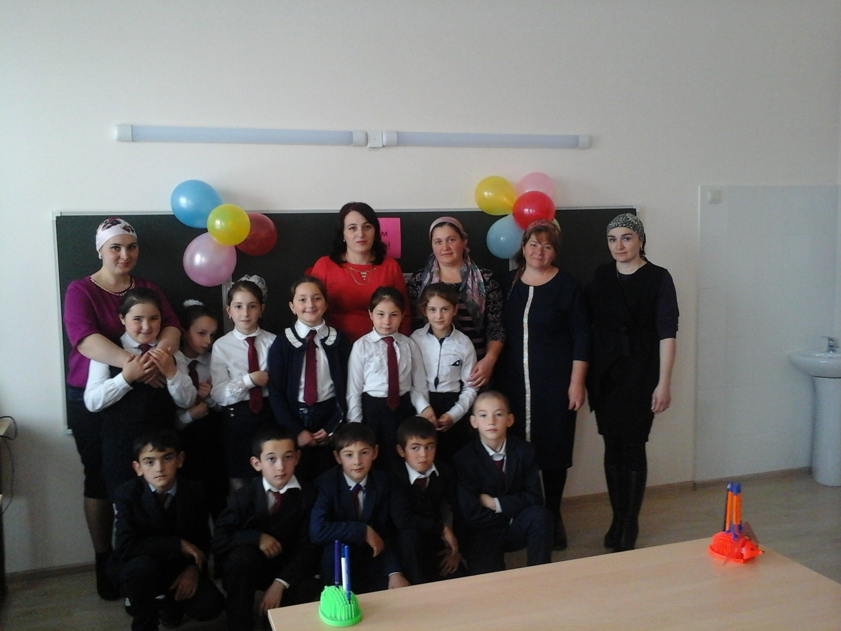

МКОУ СОШ им. Чубакова А.Р. с. п. Верхняя Жемтала
Классный руководитель: Таукенова Танзиля Масхутовна.

Сценарий для праздника
День МАТЕРИ

Цели:
- воспитывать уважение и бережное отношение к матери;
- развивать чувства долга и ответственности за свои поступки;
- способствовать созданию праздничной, доверительной атмосферы;
- поощрять творческие способности учащихся.

На празднике присутствуют все учащиеся и их родители. Зал празднично украшен гирляндами из шаров.
Ведущий 1. Я верю, что женщина –
Чудо земное
Какого на Млечном пути
Не сыскать,
И если женщина –
Слово святое,
То трижды священное –
«Женщина-Мать».
Ведущий 2. Добрый день, дорогие друзья!
Ведущий 1. Здравствуйте!
Ведущий 2. В последнее воскресенье осени, мы отмечаем замечательный праздник – День Матери.
Ведущий 1. В этот день мы говорим о самых близких людях – наших мамах и бабушках, благодаря которым у нас уют и тепло.
Ведущий 2. На свете добрых слов не мало,
Но всех добрее и важней одно:
Из двух слогов простое слово «мама»
И нету слов дороже, чем оно.

Говорят, что ангелы пропали
И на свете больше не живут,
А у них лишь крылышки отпали
И теперь их Мамами зовут
Песня.
Мама - первое слово,
Мама - первое слово,
Главное слово в каждой судьбе.
Мама жизнь подарила,
Мир подарила мне и тебе.
Так бывает - ночью бессонною
Мама потихоньку всплакнет,
Как там дочка, как там сынок ее -
Лишь под утро мама уснет.
Мама - первое слово,
Главное слово в каждой судьбе.
Мама жизнь подарила,
Мир подарила мне и тебе.
Так бывает - если случится вдруг
В доме вашем горе-беда,
Мама - самый лучший, надежный друг -
Будет с вами рядом всегда.
Мама - первое слово,
Главное слово в каждой судьбе
Мама жизнь подарила,
Мир подарила мне и тебе.
Мама землю и солнце,
Жизнь подарила мне и тебе.
Так бывает - станешь взрослее ты
И, как птица, ввысь улетишь,
Кем бы ни был, знай, что для мамы ты -
Как и прежде, милый малыш.
Мама - первое слово,
Главное слово в каждой судьбе
Мама жизнь подарила,
Мир подарила мне и тебе

Ведущий 1 Слова мама, мать – одни из самых древних на Земле, они почти одинаково звучат на языках разных народов мира. Сколько тепла таит слово, которым мы называем самого близкого, дорогого и единственного человека!
Ведущий 2.Кто пришел ко мне с утра?
Все: Мамочка!
Ведущий 1Кто сказал « Вставать пора!»
Все: Мамочка!
Ведущий 2Кашу кто успел сварить?
Все: Мамочка!
Ведущий 1Чаю мне в стакан налить?
Все: Мамочка!
Ведущий 2Кто цветов в саду нарвал?
Все: Мамочка!
Ведущий 1Кто меня поцеловал?
Все: Мамочка!
Ведущий 2Кто ребячий любит смех?
Все: Мамочка!
Ведущий 1Кто на свете лучше всех?
Все: Мамочка!

Ведущий 2. Каждую секунду в мире рождается три человека, и они тоже вскоре смогут произнести слов «мама». С первого дня жизни ребёнка мать живёт его дыханием, его слезами и улыбками. Любовь матери также естественна, как цветение сирени, как первый весенний дождь. Солнце согревает землю и всё живое, а её любовь согревает жизнь малыша.

1. На свете добрых слов немало,
Но всех добрее и важней одно:
Из двух слогов простое слово “мама”
И нету слов дороже, чем оно.

2. В этом слове – наше счастье
Наша жизнь и красота.
Мама, мамочка родная –
Вот, что свято навсегда.

3. Как хочется нам много слов
Всем женщинам земли любимой нашей
Здоровья им и счастья пожелать
Надежд, терпенья, радости, удачи.

4. Живём на свете мы немного лет
И многого ещё, друзья, не знаем.
Но верится в победу и в успех,
Когда с тобою рядом – мама!

5. Наш дружный класс поздравить рад
Всех мам на всей планете
Спасибо маме говорят
И взрослые, и дети!

Поют частушки
1.Мы веселые подружки,
Мы танцуем и поем,
А сей час мы вам расскажем,
Как мы с мамами живем.

2.Юля вымыла полы,
Катя помогала,
Только жалко – мама снова
Все перемывала.

3.Папа мне решил задачу,
В математике помог,
Мы потом решали с мамой
То, что он решить не смог

4.Маме утром наша Ира
Две конфеты подарила,
Подарить едва успела,
Тут же их сама и съела.

5.Мы вам спели, как сумели,
Мы ведь только дети,
Зато знаем, наши мамы –
Лучшие на свете.

6.Пусть звенят повсюду песни
Про любимых наших мам.
Мы за все, за все, родные,
Говорим: «Спасибо вам!»

Ведущий 1: Дорогие мамы, послушай те, пожалуйста, как наши дети представляют то время, когда они сами станут родителями.

-1.Когда я буду взрослым,
Я буду очень грозным.
И скажут мои детки:
«Нельзя ли погулять?»
«А час какой? Девятый?
Пожалуй, поздновато,
А ну, скажу, ребята,
Сей час же марш в кровать!»

2.Когда я буду взрослым,
Я буду очень грозным.
И скажут мои детки:
«Нельзя ли поиграть?»
Скажу: «Весь день играли?
Коробку поломали?
Катушку потеряли?
Сей час же марш в кровать!»

Ни усталости не зная,
Ни покоя каждый час,
День и ночь родная мама
Все тревожится о нас.
Нас баюкала, кормила,
У кровати пела нам.
Первой нас она учила
Добрым радостным словам.

Девчонки и мальчишки
Давайте вместе с вами
Спасибо скажем бабушке
Спасибо скажем маме
За песенки, за сказки,
За хлопоты и ласки,
За вкусные ватрушки,
За новые игрушки.
Вместе: С п а с и б о !
За книжки и считалки,
За лыжи и скакалки,
За сладкое варенье,
За долгое терпенье.
Вместе: С п а с и б о !

Песенка мамонтенка про маму
По синему морю, к зеленой земле
Плыву я на белом своем корабле.
На белом своем корабле,
На белом своем корабле.
Меня не пугают ни волны, ни ветер,-
Плыву я к единственной маме на свете.
Плыву я сквозь волны и ветер
К единственной маме на свете.
Плыву я сквозь волны и ветер
К единственной маме на свете.
Скорей до земли я добраться хочу,
«Я здесь, я приехал!»,- я ей закричу.
Я маме своей закричу,
Я маме своей закричу…
Пусть мама услышит,
Пусть мама придет,
Пусть мама меня непременно найдет!
Ведь так не бывает на свете,
Чтоб были потеряны дети.
Ведь так не бывает на свете,
Чтоб были потеряны дети.
На, на, на, на, на, на, на, на, нааа…
На, на, на, на, на, на, на, на, нааа…
Пусть мама услышит,
Пусть мама придет,
Пусть мама меня непременно найдет!
Ведь так не бывает на свете,
Чтоб были потеряны дети.
Ведь так не бывает на свете,
Чтоб были потеряны дети.
Сценка «Разговор»
Мальчик: Наш звонок ужасно звонкий,
Вылетаю в коридор…
и у нас тут завязался Коридорный разговор.
Девочка: А у нас был практикант! Это раз!
Написали мы диктант! Это два!
В-третьих, мы читали книжку,
Там про одного мальчишку.
Изобрёл он вертолёт:
Летает задом наперёд! А у вас?
Мальчик: А у нас Наташка – плакса,
У неё в тетрадке – клякса.
Кляксу Натка не сотрёт,
Из-за кляксы день ревёт! А у вас?
Девочка: А у нас – цветы на стенке,
А ещё на стенке – план…
А ещё не любит пенки
В молоке один пацан… А у вас?
Мальчик: А у нас Васильев Петя.
Он сильнее всех на свете –
Двум мальчишкам нос разбил!
Папа в школу приходил…
Девочка: Любит сладости Андрюша,
Вечно что-то он жуёт…
Он один полторта скушал –
Десять дней болел живот! Вот!
Мальчик: А мой папа – чемпион!
Ходит он на стадион:
Он кидает сверху гири –
Будет самым сильным в мире!

Девочка: Хоть мужчины и сильны –
Не умеют печь блины…
Вы, мужчины, недотёпы,
Вас воспитывать, учить:
И петрушку от укропа
Вы не в силах отличить!
Кстати, дома кто стирает?
Богом вам талант не дан…
Телевизор потребляя,
Вы ложитесь на диван!
Мальчик: От мужчины нету толку?
Этот нам талант не дан?
Кто прибил для книжек полку?
Починил на кухне кран?
Девочка: Борщ варить вам неохота,
Не пожарите котлет…
Вам удрать бы на работу,
Ну, а больше толку нет!
Мальчик: Ты, колючая заноза,
Плохо знаешь ты мужчин,
То и дело льёте слёзы
И к тому же без причин…
Ты колючие слова говоришь, робея…
Папа в доме ГОЛОВА!
Девочка: А мама в доме – ШЕЯ!
Мальчик: Я махнул рукою Свете.
Эх! В буфет я не успел!
Вот всегда девчонки эти
Оторвут от важных дел!
Ведущий: Нет! Решать не надо в споре,
В коридорном разговоре,
Кто сильней и кто важней…
Просто…мама всех нежней!

Концертный номер песня

В тот день, когда рождалась я,
Любовь к тебе рождалась тоже.
Я так похожа на тебя,
Мы так с тобою не похожи.
Хотя друг друга иногда
Не слышали, не понимали,
Но руки добрые твои
Всегда меня оберегали.
Мамины руки, мамино сердце
Нежно хранят минуты детства.
Мамино сердце, мамины слёзы...
Нужно понять, пока не поздно,
Что так так легко её обидеть,
Своих ошибок не увидеть.
А мама просто хочет рядом быть.
Прости меня за непокой,
За дерзость и за непокорность!
Прости, что именно с тобой
Свою показывала гордость!
В ответ ты не находишь слов,
Лишь улыбаешься устало.
Я поняла твою любовь,
Когда однажды мамой стала.
Мамины руки, мамино сердце
Нежно хранят минуты детства.
Мамино сердце, мамины слёзы...
Нужно понять, пока не поздно,
Что так так легко её обидеть,
Своих ошибок не увидеть.
А мама просто хочет рядом быть.

Мамочка моя родная,
Я люблю тебя безмерно!
И тебе желаю счастья
И здоровья непременно!
А еще тебе желаю
Много добрых теплых дней,
Чтобы ты как можно дольше
Радовала нас - детей.

За сердце доброе твоё,
Такое тёплое вниманье,
За тонкое твоё чутьё,
И за простое пониманье,
За материнскую любовь,
Всю нежность мира и заботу
Благодарю я вновь и вновь,
Поддавшись чувств водовороту.

Любимая мама, тебя поздравляю,
В День матери счастья, здоровья желаю.
Ты в сердце моём, даже, если в разлуке,
Я помню всегда твои нежные руки.
Пусть каждый твой день наполняется светом,
Любовью родных будь, как солнцем, согрета.
Прости, временами тебя огорчаю,
Поверь, что невольно…Себя укоряю.

***
Сколько звезд на небе!
Всех не сосчитать.
Эти звезды маме
Подарю опять.
И однажды утром,
Глядя на меня,
Мама улыбнется:
"Звездочка моя!"

***
Мама - это значит нежность,
Это ласка, доброта,
Мама - это безмятежность,
Это радость, красота!
Мама - это на ночь сказка,
Это утренний рассвет,
Мама - в трудный час подсказка,
Это мудрость и совет!
Мама - это зелень лета,
Это снег, осенний лист,
Мама - это лучик света,
Мама - это значит ЖИЗНЬ!

Сценка: "Что за дети нынче, право?"

Мальчик - Я вот думаю, гадаю,
Для чего детей рождают?
Так, ребята вы не против?
Взвесим - ка все за и против!

Девочка - А зачем тебе всё это?

Мальчик - Для конкретного ответа!
К взрослой жизни подготовка...

Девочка - Ты придумал это ловко!
Мальчик - Да за маму мне обидно,
От проблем житья не видно.

Девочка – Да...от нас проблем немало...
Не простая должность - мама.
Как бы было легче ей
Без таких, как мы, детей,

Девочка - Фу! Какая ерунда!
Скучно будет ей тогда!
Да и в старости компот
Кто в стакане принесёт?
Вот представь себе теперь
Маму вовсе без детей!

Мальчик - Дома - тихо... чистота... Красота!

Девочка - И пустота! Дом уютный, но пустой!
Без детей он не живой!

Мальчик - Но зато, скажу я прямо, славно отдыхает мама.
Не придётся ей опять, все уроки проверять,
За детей решать задачки, сочинение писать,
За различные проделки, то ругать, то наказать,
Кухня, ужин, постирушки, снова собирать игрушки.
Не жалея нервных клеток, загонять в постели деток!

Девочка - И услышать, засыпая,..
Ты красивая такая,
Честно-честно говорю,
Мам, я так тебя люблю!...

Мальчик - Да... звучит красиво...
А такая перспектива?
Только вырастил детей...
Выдал замуж поскорей...
Отдохнуть теперь хотите?
Вот вам внуки! Получите!

Девочка - Ну и что? Опять играйся.
На бабулю откликайся,
Сели, встали, побежали,
Вновь игрушки все собрали,
Тренировка у плиты,
Воз домашней суеты.

Мальчик - Да зачем им жизнь такая?
Девочка - Аэробика сплошная!
Торопись, чтоб всё успеть.
Даже некогда стареть.

Мальчик - Нет! Я, всё же, сомневаюсь, столько нервов и забот!
Я всё больше убеждаюсь: Дети - хлопотный народ.
Надо долго их растить, и воспитывать, учить,
По ночам не досыпать, день и ночь переживать,
Заболели полечить, провинились - отлупить,
И в учёбе помогать, и кормить и наряжать...

Девочка - Трудность в чём? Не понимаю! Я же кукол наряжаю!

Мальчик - Ну, сравнила! Во - даёт!

Девочка - Дети хлопотный народ!
Но зато для мамы
Всех важней, скажу я прямо.
Мамам - в детях продолженье.
И почёт и уваженье!
И огромная любовь,

Мальчик - И забота вновь и вновь...
Девочка - Так, мой друг, спокойствие! Заботы - в удовольствие!
Пока деток воспитаешь, ни на миг не заскучаешь.

Мальчик - Да - а - а, добился я ответа - смысл жизни видно в этом.

Девочка - Смысл жизни видно в том, чтоб детишек полный дом!
Каждой маме по ребёнку!

Все - Ну, а лучше сразу два!
Девочка - Чтоб у мамочки от скуки не болела голова!

Ведущий: Мамы любят нас такими, какие мы есть, но самое заветное мамино желание – видеть нас здоровыми, добрыми, умными. А мы хотим их видеть всегда молодыми, весёлыми и жизнерадостными. Ещё раз с праздником, дорогие наши мамы и бабушки!
До свидания! Будьте счастливы!

МКОУ СОШ им. Чубакова А.Р. с. п. Верхняя Жемтала
Классный руководитель: Таукенова Танзиля Масхутовна.

